第4节 平面向量的综合问题
课标要求
重点解读平面向量的综合问题，一般涉及平面向量的实际应用，平面向量在几何中的应用及与平面向量有关的最值（范围）问题，尤其是最值（范围）问题，既是高考的热点，也是难点，其解题思路为：
1.将实际几何问题转化为向量表示，再利用向量的运算法等还原到要解决的问题上去得出结论.
2.与向量有关的最值（范围）问题，一般将待求量（模长、夹角、数量积、参数等）表示成某一变量的目标函数再求最值，同时要注意向量“数”与“形”的双重身份，解题时重视数形结合思想.
平面向量的实际应用
 （2025·全国Ⅰ卷6题）帆船比赛中，运动员可借助风力计测定风速的大小与方向，测出的结果在航海学中称为视风风速.视风风速对应的向量是真风风速对应的向量与船行风风速对应的向量之和，其中船行风风速对应的向量与船速对应的向量大小相等、方向相反.图1给出了部分风力等级、名称与风速大小的对应关系.已知某帆船运动员在某时刻测得的视风风速对应的向量与船速对应的向量如图2所示（线段长度代表速度大小，单位：m/s），则该时刻的真风为（ ）
级数 | 名称 | 风速大小（单位：m/s）
2 | 轻风 | 1.6～3.3
3 | 微风 | 3.4～5.4
4 | 和风 | 5.5～7.9
5 | 劲风 | 8.0～10.7
图1
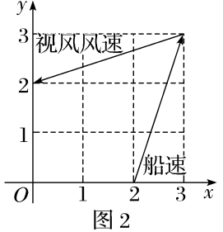
A.轻风 B.微风 C.和风 D.劲风
解析：A 真风风速对应的向量＝视风风速对应的向量－船行风风速对应的向量＝视风风速对应的向量＋船速对应的向量＝$\vec{AB}$，如图，｜$\vec{AB}$｜＝2$\sqrt{2}$∈（1.6，3.3）.故选A.
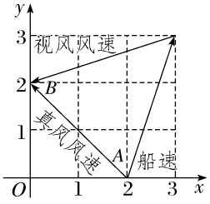
规律方法
用向量方法解决实际问题的步骤
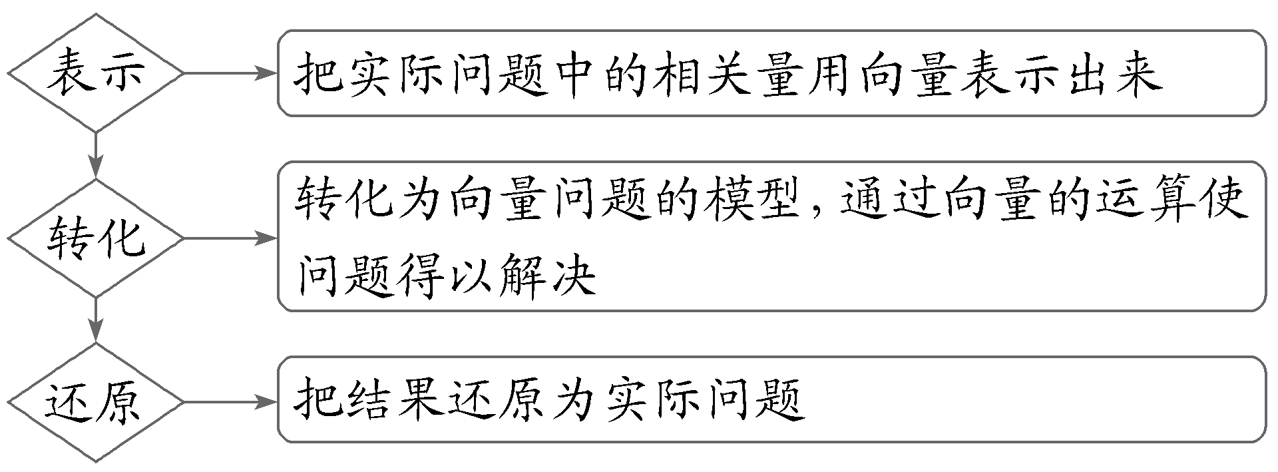
练1 一只鹰正以与水平方向成30°角的方向向下直扑猎物，太阳光直射地面，鹰在地面上影子的速度为60 m/s，则鹰的飞行速率为（ ）
A.20$\sqrt{3}$ m/s B.40$\sqrt{3}$ m/s
C.60 m/s D.30 m/s
解析：B 如图，$\vec{AC}$＝V₁表示鹰在地面上的影子的速度，$\vec{AB}$＝V₂表示鹰的飞行速度，由题意知，｜$\vec{AC}$｜＝｜V₁｜＝60 m/s，且A＝30°，所以｜$\vec{AB}$｜＝｜V₂｜＝$\frac{\text{｜}V_{1}\text{｜}}{cos 30\text{°}}$＝40$\sqrt{3}$ m/s.故选B.
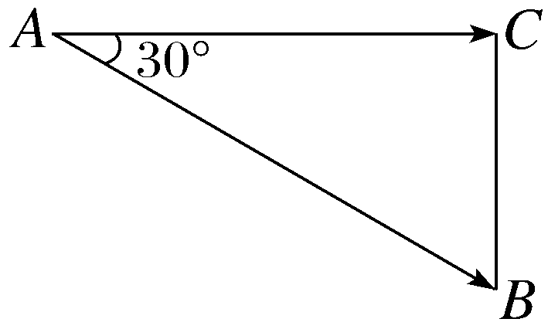
平面向量在几何中的应用
 （1）已知$\vec{AB}$，$\vec{AC}$是非零向量且满足（$\vec{AB}$－2$\vec{AC}$）⊥$\vec{AB}$，（$\vec{AC}$－2$\vec{AB}$）⊥$\vec{AC}$，则△ABC的形状为（ B ）
A.等腰（非直角）三角形
B.等边三角形
C.直角（非等腰）三角形
D.等腰直角三角形
解析： ∵$\vec{AB}$，$\vec{AC}$是非零向量且满足（$\vec{AB}$－2$\vec{AC}$）⊥$\vec{AB}$，（$\vec{AC}$－2$\vec{AB}$）⊥$\vec{AC}$，∴（$\vec{AB}$－2$\vec{AC}$）·$\vec{AB}$＝0，（$\vec{AC}$－2$\vec{AB}$）·$\vec{AC}$＝0，即${\vec{AB}}^{2}$＝2$\vec{AC}$·$\vec{AB}$，${\vec{AC}}^{2}$＝2$\vec{AB}$·$\vec{AC}$，∴｜$\vec{AB}$｜²＝｜$\vec{AC}$｜²＝2｜$\vec{AB}$｜｜$\vec{AC}$｜·cos∠BAC，∴｜$\vec{AB}$｜＝｜$\vec{AC}$｜，且cos∠BAC＝$\frac{1}{2}$，又0°≤∠BAC≤180°，则∠BAC＝60°，∴△ABC是等边三角形.故选B.
（2）如图所示，已知AC为☉O的一条直径，∠ABC为圆周角，则∠ABC＝ 90° .
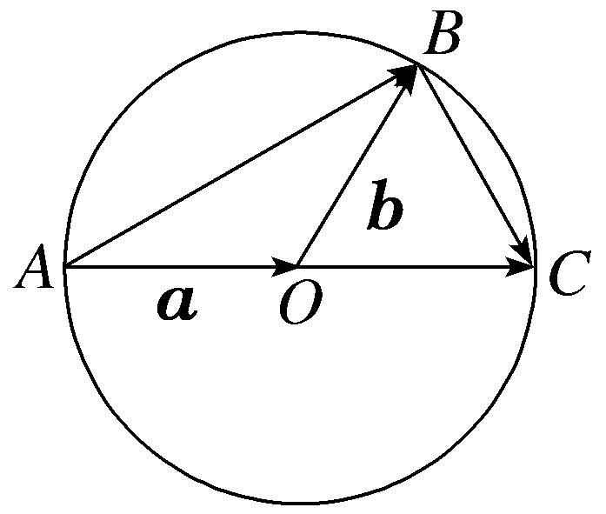
解析：设$\vec{AO}$＝a，$\vec{OB}$＝b，则$\vec{AB}$＝a＋b，$\vec{OC}$＝a，$\vec{BC}$＝$\vec{OC}$－$\vec{OB}$＝a－b，｜a｜＝｜b｜，∴$\vec{AB}$·$\vec{BC}$＝（a＋b）（a－b）＝a²－b²＝｜a｜²－｜b｜²＝0，∴$\vec{AB}$⊥$\vec{BC}$，∴∠ABC＝90°.
规律方法
用向量方法解决平面几何问题的步骤
平面几何问题向量问题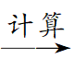解决向量问题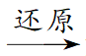解决几何问题.
练2 （1）（2026·内蒙古包头模拟）在△ABC中，D为BC边上的中点，且｜$\vec{AB}$｜＝1，｜$\vec{AC}$｜＝2，∠BAC＝120°，则｜$\vec{AD}$｜＝（ ）
A.$\frac{\sqrt{3}}{2}$ B.$\frac{1}{2}$
C.$\frac{3}{4}$ D.$\frac{\sqrt{7}}{4}$
（2）已知△ABC中，AD为中线，求证：AD²＝$\frac{1}{2}$（AB²＋AC²）－（$\frac{BC}{2}$）².
（1）解析：A D为BC边上的中点，$\vec{AD}$＝$\frac{1}{2}$（$\vec{AB}$＋$\vec{AC}$），｜$\vec{AD}$｜＝｜$\frac{1}{2}$（$\vec{AB}$＋$\vec{AC}$）｜＝$\sqrt{\frac{1}{4}{\text{（}\vec{AB}＋\vec{AC}\text{）}}^{2}}$＝$\sqrt{\frac{1}{4}\text{（}{\vec{AB}}^{2}＋{\vec{AC}}^{2}+2\vec{AB}\text{·}\vec{AC}\text{）}}$＝$\sqrt{\frac{1}{4}×\text{（}1^{2}＋2^{2}+2×1×2×cos120\text{°）}}$＝$\frac{\sqrt{3}}{2}$.故选A.
（2）证明：以B为坐标原点，BC所在的直线为x轴建立平面直角坐标系，如图所示，设A（a，b），C（c，0），D（$\frac{c}{2}$，0），则｜$\vec{AD}$｜²＝（$\frac{c}{2}$－a）²＋（0－b）²＝$\frac{c^{2}}{4}$－ac＋a²＋b²，$\frac{1}{2}$（｜$\vec{AB}$｜²＋｜$\vec{AC}$｜²）－（$\frac{\text{｜}\vec{BC}\text{｜}}{2}$）²＝$\frac{1}{2}$[a²＋b²＋（c－a）²＋b²]－$\frac{c^{2}}{4}$＝a²＋b²－ac＋$\frac{c^{2}}{4}$，从而｜$\vec{AD}$｜²＝$\frac{1}{2}$（｜$\vec{AB}$｜²＋｜$\vec{AC}$｜²）－（$\frac{\text{｜}\vec{BC}\text{｜}}{2}$）²，即AD²＝$\frac{1}{2}$（AB²＋AC²）－（$\frac{BC}{2}$）².
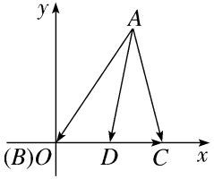
与平面向量有关的最值（范围）问题
 （1）已知单位向量a，b的夹角为θ，若｜a＋b｜＞1，则θ的取值范围为（ B ）
A.［0，$\frac{π}{3}$） B.［0，$\frac{2π}{3}$）
C.（ $\frac{π}{3}$，$\frac{2π}{3}$） D.（ $\frac{2π}{3}$，π）
解析： 因为向量a，b为单位向量，且｜a＋b｜＞1，所以｜a＋b｜²＞1，即｜a｜²＋2a·b＋｜b｜²＞1，化简得cos θ＞－$\frac{1}{2}$，因为向量a，b的夹角θ∈[0，π]，所以θ∈［0，$\frac{2π}{3}$）.故选B.
（2）在△ABC中，E为AC上一点，$\vec{AC}$＝3$\vec{AE}$，P为BE上任意一点，若$\vec{AP}$＝m$\vec{AB}$＋n$\vec{AC}$（m＞0，n＞0），则$\frac{3}{m}$＋$\frac{1}{n}$的最小值是（ C ）
A.4 B.8
C.12 D.16
解析：因为$\vec{AC}$＝3$\vec{AE}$，P为BE上任意一点，$\vec{AP}$＝m$\vec{AB}$＋n$\vec{AC}$＝m$\vec{AB}$＋3n$\vec{AE}$，因为P，B，E三点共线，所以m＋3n＝1，m＞0，n＞0，则$\frac{3}{m}$＋$\frac{1}{n}$＝（ $\frac{3}{m}$＋$\frac{1}{n}$）（m＋3n）＝6＋$\frac{9n}{m}$＋$\frac{m}{n}$≥6＋2$\sqrt{\frac{9n}{m}\text{·}\frac{m}{n}}$＝12，
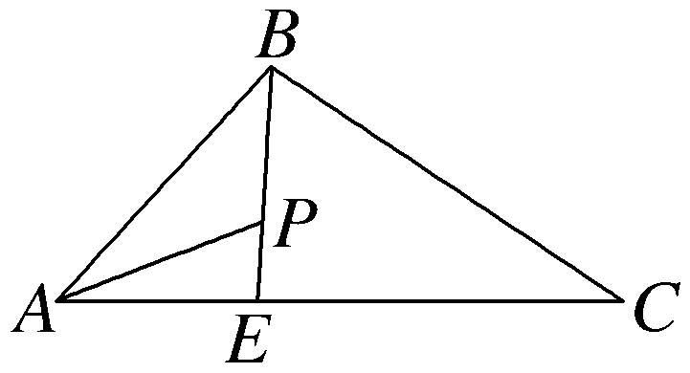
当且仅当$\frac{9n}{m}$＝$\frac{m}{n}$且m＋3n＝1，即m＝$\frac{1}{2}$，n＝$\frac{1}{6}$时取等号，此时$\frac{3}{m}$＋$\frac{1}{n}$的最小值是12.故选C.
规律方法
向量求最值（范围）的常用方法
（1）利用三角函数求最值（范围）；
（2）利用基本不等式求最值（范围）；
（3）建立坐标系，设变量构造函数求最值（范围）；
（4）数形结合，应用图形的几何性质求最值（范围）.
练3 （1）平面向量a，b满足｜a｜＝｜b｜，且｜a－3b｜＝1，则cos＜b，3b－a＞的最小值是 $\frac{2\sqrt{2}}{3}$ ；
解析：由｜a－3b｜＝1两边平方得a²－6a·b＋9b²＝1.又因为｜a｜＝｜b｜，所以a·b＝$\frac{10a^{2}－1}{6}$，所以cos＜b，3b－a＞＝$\frac{b\text{·（}3b－a\text{）}}{\text{｜}b\text{｜·｜}3b－a\text{｜}}$＝$\frac{3b^{2}－a\text{·}b}{\text{｜}b\text{｜}}$＝$\frac{18b^{2}－\text{（}10a^{2}\text{－}1\text{）}}{6\text{｜}b\text{｜}}$＝$\frac{8\text{｜}b{\text{｜}}^{2}+1}{6\text{｜}b\text{｜}}$＝$\frac{1}{6}$（ 8｜b｜＋$\frac{1}{\text{｜}b\text{｜}}$）≥$\frac{1}{6}$×2$\sqrt{8}$＝$\frac{2\sqrt{2}}{3}$，当且仅当｜b｜＝$\frac{\sqrt{2}}{4}$时取等号，所以cos＜b，3b－a＞的最小值是$\frac{2\sqrt{2}}{3}$.
（2）〔一题多解〕已知P 是边长为2的正六边形ABCDEF内的一点（不含边界），试求$\vec{AP}$·$\vec{AB}$的取值范围.
解：法一 $\vec{AP}$·$\vec{AB}$＝｜$\vec{AP}$｜｜$\vec{AB}$｜cos∠PAB＝2｜$\vec{AP}$｜·cos∠PAB，
又｜$\vec{AP}$｜cos∠PAB 表示$\vec{AP}$ 在$\vec{AB}$ 方向上的投影数量，当P与C重合时投影数量最大，当P与F重合时投影数量最小.
又因为$\vec{AC}$·$\vec{AB}$＝2$\sqrt{3}$×2×cos 30°＝6，$\vec{AF}$·$\vec{AB}$＝2×2×cos 120°＝－2，｜$\vec{AC}$｜cos＜$\vec{AC}$，$\vec{AB}$＞＝$\frac{6}{2}$＝3，｜$\vec{AF}$｜cos＜$\vec{AF}$，$\vec{AB}$＞＝$\frac{－2}{2}$＝－1，
故当点P在正六边形ABCDEF内部运动时，$\vec{AP}$·$\vec{AB}$∈（－2，6） .
法二 以A 为原点建立平面直角坐标系，如图所示，
设点P（x，y），则$\vec{AP}$＝（x，y），$\vec{AB}$＝（2，0），$\vec{AP}$·$\vec{AB}$＝（x，y）·（2，0）＝2x，
易知x∈（－1，3），所以$\vec{AP}$·$\vec{AB}$∈（－2，6）.
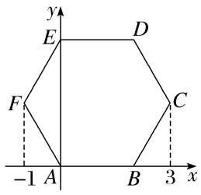
（时间：45分钟，满分：72分）[备注：单选、填空题5分，多选题6分]

1.四边形ABCD中，$\vec{AD}$＝$\vec{BC}$，（$\vec{AB}$＋$\vec{AD}$）·（$\vec{AB}$－$\vec{AD}$）＝0，则这个四边形是（ ）
A.菱形 B.矩形
C.正方形 D.等腰梯形
解析：A 由题意，$\vec{AD}$＝$\vec{BC}$，即AD＝BC且AD∥BC，故四边形ABCD为平行四边形，又（$\vec{AB}$＋$\vec{AD}$）·（$\vec{AB}$－$\vec{AD}$）＝｜$\vec{AB}$｜²－｜$\vec{AD}$｜²＝0，故AB＝AD，即四边形ABCD为菱形.
2.（2026·福建福州期中）已知一条河的两岸平行，一艘船从河的岸边A处出发，向对岸航行，若船的速度v₁＝（m，3m）（m＞0），水流速度v₂＝（－3，0），且船实际航行的速度的大小为9，则m＝（ ）
A.3 B.$\frac{5}{3}$
C.$\frac{12}{5}$ D.12
解析：A 设船实际航行的速度为v，则v＝v₁＋v₂＝（m－3，3m），又｜v｜＝9，所以$\sqrt{{\text{（}m－3\text{）}}^{2}+9m^{2}}$＝9，解得m＝3（负值舍去）.故选A.
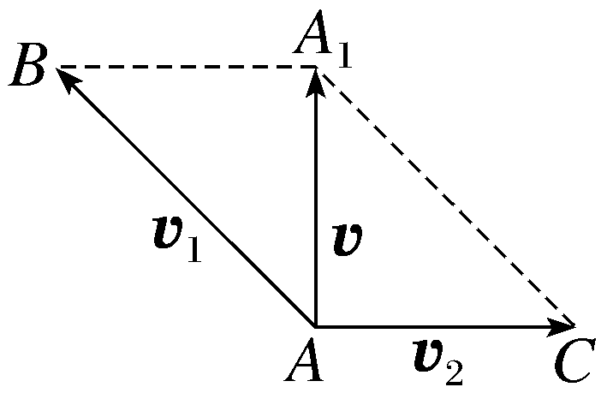
3.四边形ABCD中，$\vec{AC}$＝（1，2），$\vec{BD}$＝（－4，2），则四边形ABCD的面积S＝（ ）
A.$\frac{5}{2}$ B.5
C.10 D.20
解析：B 因为$\vec{AC}$＝（1，2），$\vec{BD}$＝（－4，2），所以$\vec{AC}$·$\vec{BD}$＝1×（－4）＋2×2＝0，则$\vec{AC}$⊥$\vec{BD}$，又｜$\vec{AC}$｜＝$\sqrt{1^{2}＋2^{2}}$＝$\sqrt{5}$，｜$\vec{BD}$｜＝$\sqrt{{\text{（}－4\text{）}}^{2}＋2^{2}}$＝2$\sqrt{5}$，所以四边形ABCD的面积S＝$\frac{1}{2}$｜$\vec{AC}$｜｜$\vec{BD}$｜＝$\frac{1}{2}$×$\sqrt{5}$×2$\sqrt{5}$＝5.故选B.
4.（2026·云南昆明模拟）设x＞0，向量$\vec{AB}$＝（x²，－2x）在向量$\vec{AC}$＝（1，2）上的投影向量为λ$\vec{AC}$（λ∈R），则实数λ的最小值为（ ）
A.－$\frac{4}{5}$ B.－$\frac{4\sqrt{5}}{5}$
C.－$\frac{1}{5}$ D.－$\frac{\sqrt{5}}{5}$
解析：A 向量$\vec{AB}$在向量$\vec{AC}$上的投影向量为$\frac{\vec{AB}\text{·}\vec{AC}}{\left|\vec{AC}\right|}$·$\frac{\vec{AC}}{\left|\vec{AC}\right|}$＝$\frac{x^{2}－4x}{5}\vec{AC}$，则λ＝$\frac{x^{2}－4x}{5}$＝$\frac{\text{（}x－2{\text{）}}^{2}－4}{5}$≥－$\frac{4}{5}$，当且仅当x＝2时，等号成立，所以λ的最小值为－$\frac{4}{5}$.
5.已知△ABC中，AB＝4，AC＝3，cos A＝$\frac{1}{3}$.若D为边BC上的动点，则$\vec{AB}$·$\vec{AD}$的取值范围是（ ）
A.[4$\sqrt{2}$，12] B.[8$\sqrt{2}$，16]
C.[4，16] D.[2，4]
解析：C 由题意得$\vec{AD}$＝λ$\vec{AB}$＋（1－λ）$\vec{AC}$，0≤λ≤1，$\vec{AB}$·$\vec{AD}$＝$\vec{AB}$·[λ$\vec{AB}$＋（1－λ）$\vec{AC}$]＝λ${\vec{AB}}^{2}$＋（1－λ）｜$\vec{AB}$｜·｜$\vec{AC}$｜cos A＝16λ＋4－4λ＝12λ＋4∈[4，16].故选C.
6.〔多选〕已知向量a＝（1，2），b＝（－3，4），c＝a＋λb，λ∈R，则下列说法正确的是（ ）
A.当λ＝－$\frac{1}{5}$时，｜c｜最小
B.当｜c｜最小时，b⊥c
C.当λ＝1时，a与c的夹角最小
D.当a与c的夹角最小时，a＝c
解析：ABD 由a＝（1，2），b＝（－3，4），c＝a＋λb，所以c＝（1－3λ，2＋4λ），所以｜c｜²＝（1－3λ）²＋（2＋4λ）²＝5＋10λ＋25λ²＝25（ λ＋$\frac{1}{5}$）²＋4，当λ＝－$\frac{1}{5}$时，｜c｜取得最小值，故A正确；当｜c｜最小时，c＝（ $\frac{8}{5}$，$\frac{6}{5}$），所以b·c＝－3×$\frac{8}{5}$＋4×$\frac{6}{5}$＝0，所以b⊥c，故B正确；设向量a与c的夹角为θ，则cos θ＝$\frac{a\text{·}c}{\text{｜}a\text{||}c\text{｜}}$＝$\frac{5+5λ}{\sqrt{5}\text{·}\sqrt{5+10λ+25λ^{2}}}$＝$\frac{1+λ}{\sqrt{1+2λ＋5λ^{2}}}$，要使向量a与c的夹角最小，则cos θ最大，由于θ∈[0，π]，所以cos θ的最大值为1，此时θ＝0，则$\frac{1+λ}{\sqrt{1+2λ+5λ^{2}}}$＝1，解得λ＝0.此时c＝（1，2），所以当λ＝0时，a与c的夹角最小，此时a＝c，故C错误，D正确.故选A、B、D.
7.已知圆C的方程为（x－1）²＋（y－1）²＝2，点P在直线y＝x＋3上，线段AB为圆C的直径，则｜$\vec{PA}$＋$\vec{PB}$｜的最小值为 3$\sqrt{2}$ .
解析：因为C为AB的中点，所以$\vec{PA}$＋$\vec{PB}$＝2$\vec{PC}$，从而｜$\vec{PA}$＋$\vec{PB}$｜＝｜2$\vec{PC}$｜＝2｜$\vec{PC}$｜，可知｜$\vec{PC}$｜的最小值为点C到直线y＝x＋3的距离，d＝$\frac{\text{｜}1－1+3\text{｜}}{\sqrt{2}}$＝$\frac{3\sqrt{2}}{2}$，所以｜$\vec{PA}$＋$\vec{PB}$｜_{min}＝2×$\frac{3\sqrt{2}}{2}$＝3$\sqrt{2}$.
8.（2026·山西晋中模拟）在△ABC中，D为边AC上一点，且满足$\vec{AD}$＝$\frac{1}{2}\vec{DC}$，若P为BD上一点，且满足$\vec{AP}$＝λ$\vec{AB}$＋μ$\vec{AC}$，λ，μ为正实数，则λμ的最大值为 $\frac{1}{12}$ .
解析：因为$\vec{AD}$＝$\frac{1}{2}\vec{DC}$，所以$\vec{AC}$＝3$\vec{AD}$，又$\vec{AP}$＝λ$\vec{AB}$＋μ$\vec{AC}$＝λ$\vec{AB}$＋3μ$\vec{AD}$，且P，B，D三点共线，所以λ＋3μ＝1，又λ，μ为正实数，所以λμ＝$\frac{1}{3}$λ×3μ≤$\frac{1}{3}$×（ $\frac{λ+3μ}{2}$）²＝$\frac{1}{12}$，当且仅当$\left\{\begin{matrix}λ=3μ\text{，} \\ λ+3μ=1\text{，}\end{matrix}\right.$即λ＝$\frac{1}{2}$，μ＝$\frac{1}{6}$时取等号.
9.已知平面向量a，b满足｜a｜＝3$\sqrt{2}$，｜b｜＝1，并且当λ＝－4时，｜a＋λb｜取得最小值，则sin＜a，b＞＝ $\frac{1}{3}$ .
解析：平面向量a，b满足｜a｜＝3$\sqrt{2}$，｜b｜＝1 ，则a·b＝3$\sqrt{2}$cos＜a，b＞，｜a＋λb｜²＝｜a｜²＋2λa·b＋λ²｜b｜²＝λ²＋6$\sqrt{2}$λcos＜a，b＞＋18，则λ＝－3$\sqrt{2}$cos＜a，b＞时，｜a＋λb｜²取得最小值，即｜a＋λb｜取得最小值，故－3$\sqrt{2}$cos＜a，b＞＝－4，则有cos＜a，b＞＝$\frac{2\sqrt{2}}{3}$，又＜a，b＞∈[0，π]，则sin＜a，b＞＝$\sqrt{1－\text{（}\frac{2\sqrt{2}}{3}{\text{）}}^{2}}$＝$\frac{1}{3}$.
10.如图所示，在平面直角坐标系xOy中，A（2，0），B（－2，0），点P，Q在单位圆上，以x轴非负半轴为始边，以射线OP为终边的角为θ，以射线OQ为终边的角为φ，满足φ－θ＝$\frac{π}{2}$.若θ＝$\frac{π}{3}$，则$\vec{OA}$·$\vec{QA}$＝ 4＋$\sqrt{3}$ ；当点P在单位圆上运动时，若函数f（θ）＝$\vec{AP}$·$\vec{BQ}$，则f（θ）的最大值为 2$\sqrt{2}$－4 .
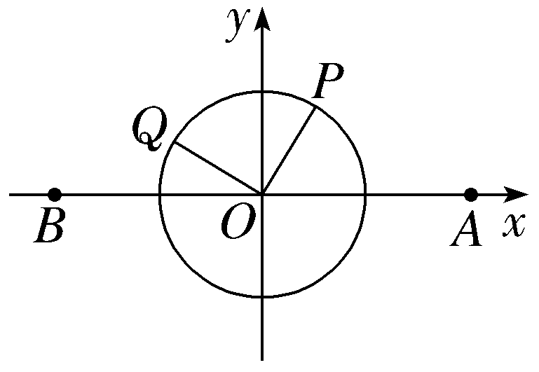
解析：由题意可知∠POA＝θ＝$\frac{π}{3}$，则∠QOA＝$\frac{π}{3}$＋$\frac{π}{2}$＝$\frac{5π}{6}$，所以$\vec{OA}$·$\vec{QA}$＝$\vec{OA}$·（$\vec{OA}$－$\vec{OQ}$）＝${\vec{OA}}^{2}$－$\vec{OA}$·$\vec{OQ}$＝2²－2×1×cos$\frac{5π}{6}$＝4＋$\sqrt{3}$.由题意可知P（cos θ，sin θ），Q（cos φ，sin φ）.因为cos φ＝cos（θ＋$\frac{π}{2}$）＝－sin θ，sin φ＝sin（θ＋$\frac{π}{2}$）＝cos θ，所以Q（－sin θ，cos θ），所以$\vec{AP}$＝（cos θ－2，sin θ），$\vec{BQ}$＝（－sin θ＋2，cos θ），所以f（θ）＝$\vec{AP}$·$\vec{BQ}$＝（cos θ－2）（2－sin θ）＋sin θcos θ＝2cos θ－sin θcos θ＋2sin θ－4＋sin θcos θ＝2$\sqrt{2}$sin（θ＋$\frac{π}{4}$）－4.当θ＋$\frac{π}{4}$＝2kπ＋$\frac{π}{2}$（k∈Z），即θ＝2kπ＋$\frac{π}{4}$（k∈Z）时，f（θ）取得最大值，为2$\sqrt{2}$－4.

11.已知向量m＝（1，1），n＝（a，b），其中a＞0，b＞0，则$\frac{m\text{·}n}{\text{｜}n\text{｜}}$的取值范围为（ ）
A.（ $\frac{\sqrt{2}}{2}$，$\sqrt{2}$］ B.［$\sqrt{2}$，＋∞）
C.（1，$\sqrt{2}$] D.（0，$\sqrt{2}$]
解析：C 由向量m＝（1，1），n＝（a，b），a＞0，b＞0，得$\frac{m\text{·}n}{\text{｜}n\text{｜}}$＝$\frac{a＋b}{\sqrt{a^{2}＋b^{2}}}$＝$\sqrt{\frac{\text{（}a＋b{\text{）}}^{2}}{a^{2}＋b^{2}}}$＝$\sqrt{1+\frac{2ab}{a^{2}＋b^{2}}}$≤$\sqrt{1+\frac{2ab}{2ab}}$＝$\sqrt{2}$，当且仅当a＝b时取等号，而$\frac{m\text{·}n}{\text{｜}n\text{｜}}$＝$\sqrt{1+\frac{2ab}{a^{2}＋b^{2}}}$＞1，所以$\frac{m\text{·}n}{\text{｜}n\text{｜}}$的取值范围为（1，$\sqrt{2}$].故选C.
12.〔多选〕在日常生活中，我们会看到两个人共提一个行李包的情况.假设行李包所受的重力为G，所受的两个拉力分别为F₁，F₂，若｜F₁｜＝｜F₂｜，且F₁与F₂的夹角为θ，则以下结论正确的是（ ）
A.｜F₁｜的最小值为$\frac{1}{2}$｜G｜
B.θ的范围为[0，π]
C.当θ＝$\frac{π}{2}$时，｜F₁｜＝$\frac{\sqrt{2}}{2}$｜G｜
D.当θ＝$\frac{2π}{3}$时，｜F₁｜＝｜G｜
解析：ACD 由题意知，F₁＋F₂＋G＝0，可得F₁＋F₂＝－G，两边同时平方得｜G｜²＝｜F₁｜²＋｜F₂｜²＋2｜F₁｜｜F₂｜cos θ＝2｜F₁｜²＋2｜F₁｜²cos θ，所以｜F₁｜²＝$\frac{\text{｜}G{\text{｜}}^{2}}{2\text{（}1+cosθ\text{）}}$.当θ＝0时，｜F₁｜_{min}＝$\frac{1}{2}$｜G｜；当θ＝$\frac{π}{2}$时，｜F₁｜＝$\frac{\sqrt{2}}{2}$｜G｜；当θ＝$\frac{2π}{3}$时，｜F₁｜＝｜G｜，故A、C、D正确；当θ＝π时，竖直方向上没有分力与重力平衡，不成立，所以θ∈[0，π），故B错误.
13.设点P在单位圆的内接正八边形A₁A₂…A₈的边A₁A₂上，则${\vec{PA}}_{1}^{2}$＋${\vec{PA}}_{2}^{2}$＋…＋${\vec{PA}}_{8}^{2}$的取值范围是 [12＋2$\sqrt{2}$，16] .
解析：以圆心为原点，A₇A₃所在直线为x轴，A₅A₁所在直线为y轴建立平面直角坐标系，如图所示，则A₁（0，1），A₂（ $\frac{\sqrt{2}}{2}$，$\frac{\sqrt{2}}{2}$），A₃（1，0），A₄（ $\frac{\sqrt{2}}{2}$，－$\frac{\sqrt{2}}{2}$），A₅（0，－1），A₆（ －$\frac{\sqrt{2}}{2}$，－$\frac{\sqrt{2}}{2}$），A₇（－1，0），A₈（ －$\frac{\sqrt{2}}{2}$，$\frac{\sqrt{2}}{2}$），设P（x，y），于是${\vec{PA}}_{1}^{2}$＋${\vec{PA}}_{2}^{2}$＋…＋${\vec{PA}}_{8}^{2}$＝8（x²＋y²）＋8，因为cos 22.5°≤｜OP｜≤1，所以$\frac{1+cos45\text{°}}{2}$≤x²＋y²≤1，故${\vec{PA}}_{1}^{2}$＋${\vec{PA}}_{2}^{2}$＋…＋${\vec{PA}}_{8}^{2}$的取值范围是[12＋2$\sqrt{2}$，16].
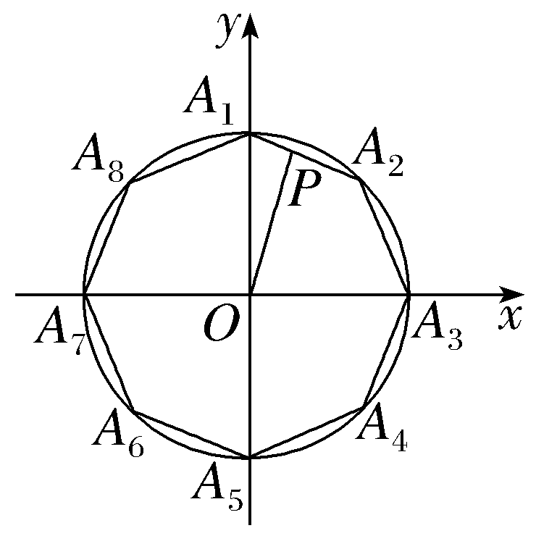
14.在平面直角坐标系xOy中，已知点A（3，3），B（5，1），P（2，1）.则｜$\vec{PA}$－$\vec{PB}$｜＝ 2$\sqrt{2}$ ；若点N是直线OP上的动点，则$\vec{NA}$·$\vec{NB}$的最小值为 －2 .
解析：由题意可知$\vec{PA}$＝（1，2），$\vec{PB}$＝（3，0），∴$\vec{PA}$－$\vec{PB}$＝（－2，2），∴｜$\vec{PA}$－$\vec{PB}$｜＝$\sqrt{\text{（}－2{\text{）}}^{2}＋2^{2}}$＝2$\sqrt{2}$.如图所示，易知直线OP的方程为y＝$\frac{1}{2}$x，不妨设N（2a，a），则$\vec{NA}$·$\vec{NB}$＝（3－2a，3－a）·（5－2a，1－a）＝5a²－20a＋18＝5（a－2）²－2≥－2，当且仅当a＝2，即N（4，2）时，$\vec{NA}$·$\vec{NB}$取得最小值－2.

